3 yas ocak ayI
PLAN AKISI
YENI Yıl
SarkI:
neşe getirdin
bize mutluluk verdi bize
yeni yıl yeni yıl hoş geldinyeni yıl yeni yıl hoş geldin
sevgi verdin dünyamıza
barış ver dünyamıza
yeni yıl yeni yıl hoş geldin

SANAT ETKINLİGİ
KARDAN ADAM YAPIMI
Enerji tasarrufu
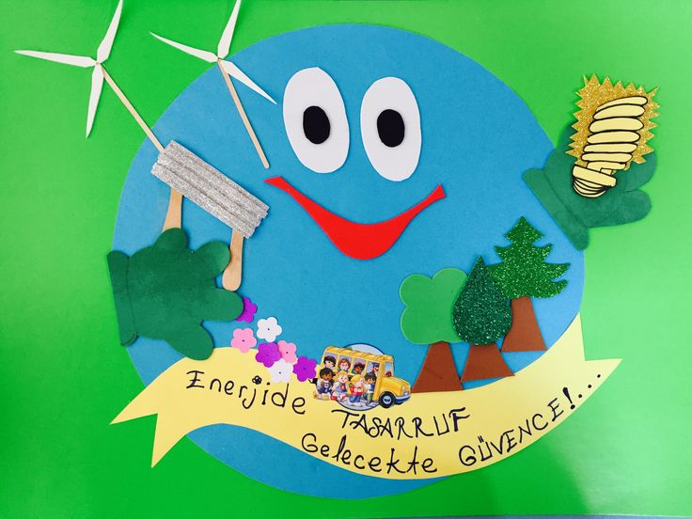
Tasarruf sarkISI
Ellerımi yıkayınca hemen suyu kapatırım
Banyodan çıkınca hemen suyu kapatırım
Gereksiz ışık yakmam
Ben tasarruf yaparım…
Sanat etkinliGI
YIRTMA YAPISTIRMA AMPUL VE
MUSLUK.
KIŞ MEVSIMI
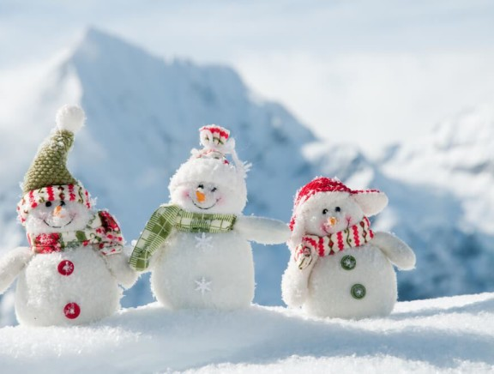
KARDAN ADAM SARKISI
Haydı gelin çocuklar
Kardan adam yapalım
Burnuna havuç gözüne komur
Basına sapka takalım
İşte bu kardan adam
Nede güzel bakıyor
UZAY

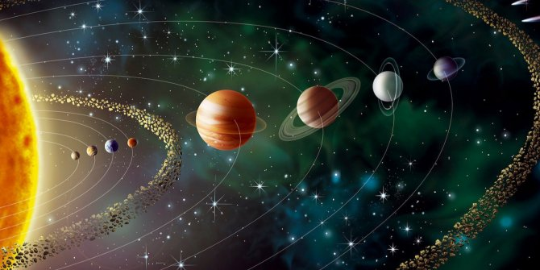

GEZEGENLERİMİZİ TANIYORUZ
GECE GÜNDÜZ KAVRAMI
Sanat etkINLIGI
PARMAK BOYA
Turkce dil etkinliGI
HIKAYE SAATI
*PEMBİŞ KENDNİ SEVECEK Mİ?
* UÇUŞ GÜNLÜĞÜ
*BENİM ADIM YUNUS
*GÜNEŞ VE AY *YARAMAZ KARGA
*ZEYNEP DİŞ DOKTORUNDA
MAKAS TUTMA BECERİSİ
EL GÖZ KORDİNASYONU KULLANARAK KAĞIT KESME ÇALIŞMALARI

(KUKLA GOSTERİLER)
SANAT ETKİNLİKLER
*YIRTMA YAPISTIRMA
*BASKI ETKINLIKLERI
-YUVARLAMA
*PARMAK BOYA
-GRUP CALİŞMALARI
YOGURMA MADDELERI
*AY KUMU
*KİNETİX KUM
OYUN HAMURU
OYUNLAR.
PARMAK OYUNLARI
*KÜÇÜK TIRTIL

*SAĞ EL SOL EL

*BEN BİR AĞACIM

*DÜNYAMIZ RENK RENK

*MIRNAV MIRNAV KEDİ

HAREKETLİ OYUNLAR
*SAYI BULMA

*SANDALYE KAPMACA

*ÇÜRÜK YUMURTA

*TİLKİ TİLKİ

*EVİNİZE KÖYÜNÜZE

EGİTİCİ OYUNLAR
*ESLESTIRME KARTLARI
*TOMBALA
*KONUSAN KARTLAR
PUZZLE
ÖZ BAKIM BECERILERI
*DİŞLERİNİ YARDIMSIZ FIRCALAR
*KASIK CATAL RAHAT KULLANIR
*YEMEGINI KENDI YIYEBILIR
*AYAKKABILARINI CIKARIR
*ELİNİ VE YUZUNU YIKAR
*OYUNCAKLARIMIZI TOPLAMA(EVDEKİ OYUNCAKLARIMIZIDA TOPLAMA)
DENEY-GÖZLEM
SICAK SU-SOGUK SU
KAVRAMLAR
BUYUK –KUCUK
SICAK SOGUK
ACIK KAPALI
AGIR HAFIF
CANLI CANSIZ
HAREKETLİ HAREKETSİZ

SAYI:4-5
RENK
YESIL
DRAMA
*KAR YAGIYOR DRAMASI
SOSYAL ETKİNLİK
MUTFAK ETKINLIGI
MISIR ŞENLİĞİ

ÖGRETMENLERI
BETUL KAYA
TUĞBA GÖNÜL

